2. HODINA
- Učebnica, str. 57/5 – tvor present simple passive: to znamená , že budeš dávať is/are/am (podľa osoby) + past participle (3.stĺpec neprvidelných/-ed koncovka pri pravidelných) - napíš vety do zošita. Odfoť a pošli.

- Učebnica str. 57/7 –listening- pridávam sem ako text, takže to nebudeš počúvať, ale čítať, a na základe prečítaných informácií spravíš A, B aj C časť tohto cvičenia:

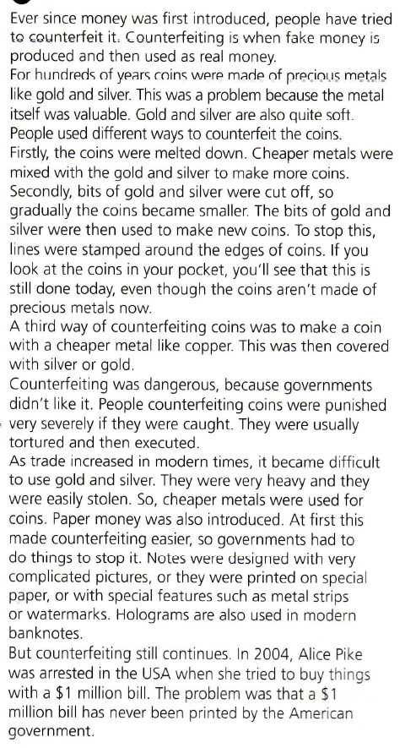

Riešenie napíš do zošita a pošli mi na mail.

- HODINA –Wocabee test, nezabudni

